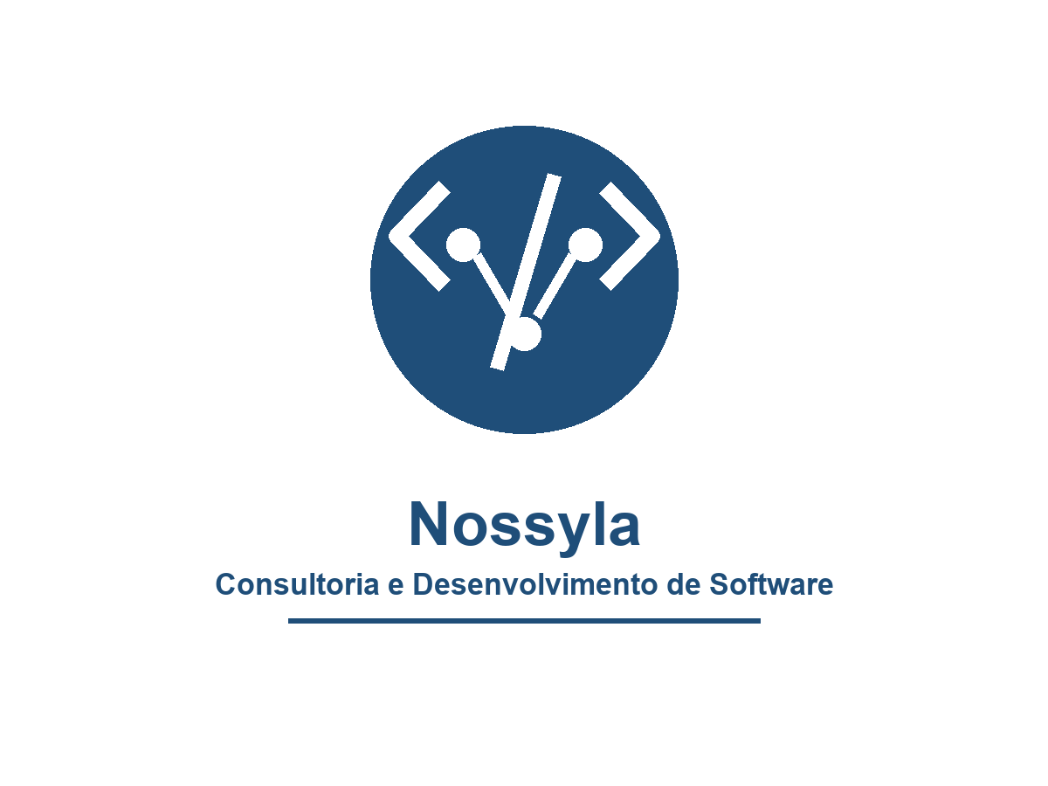 | 

Plano do Projeto
Sistema de Gestão para MK Barbearia

Projeto | Sistema de Gestão para MK Barbearia
Contratante | MK Barbearia
Contratada | Nossyla Consultoria e Desenvolvimento de Software
Coordenador | Alysson Arcas
Documento | Plano do Projeto
Versão | 1.0
Data | 05/04/2026
Documento preparado para uso executivo, acompanhamento de projeto e portfólio profissional.

1. Objetivo e Justificativa
O projeto tem como objetivo desenvolver uma aplicação web responsiva para a MK Barbearia, com presença institucional, cadastro e autenticação de clientes, agendamento online com geração de protocolo, histórico de atendimentos, canal de contato e painel administrativo para gestão de agenda, preços e administradores.
A iniciativa justifica-se pela necessidade de organizar a jornada digital do cliente, reduzir dependência de atendimento manual, dar previsibilidade à agenda e criar uma base operacional mais profissional para a barbearia.

2. Premissas, Restrições e Critérios de Aceite
Categoria | Descrição
Premissa | O cliente fornecerá imagens, textos institucionais, tabela de preços, informações de contato e conta de e-mail de atendimento.
Premissa | A infraestrutura de hospedagem será definida e contratada pelo cliente ou acordada formalmente entre as partes.
Restrição | A solução deve ser web responsiva e compatível com Chrome, Firefox, Edge e Safari em versões atuais.
Restrição | Mudanças no escopo definido deverão seguir fluxo formal de Solicitação de Mudança de Escopo.
Aceite | Todas as funcionalidades da Seção 5 do Escopo devem estar implementadas e validadas em homologação.
Aceite | Não deve haver erros críticos ou de alta severidade em homologação no momento do aceite da sprint.
Aceite | O aceite será formalizado por Termo de Aceite assinado pelo cliente ao final de cada sprint aplicável.

3. Estrutura da Equipe
Nome | Papel | Responsabilidades
Alysson Arcas | Coordenador do Projeto | Gestão, planejamento, controle, comunicação e governança do projeto.
Willian de Oliveira | Analista de Sistemas | Levantamento, refinamento e documentação dos requisitos funcionais e não funcionais.
Pedro Neto da Silva Sauro | Desenvolvedor | Implementação front-end e back-end, integrações e correções técnicas.
Jaqueline da Silva de Oliveira | Desenvolvedor | Implementação front-end e back-end, revisão técnica e apoio ao deploy.
Joana de Azevedo | Designer | Interface, identidade visual, experiência do usuário e prototipação.
Michelli de Oliveira | Tester | Testes funcionais, homologação, evidências de QA e validação dos critérios de aceite.

4. Metodologia Adotada
Será adotada metodologia ágil baseada em Scrum, com sprints de 2 semanas, backlog priorizado, validação incremental e checkpoints de qualidade ao final de cada ciclo. A coordenação manterá a rastreabilidade entre requisitos, tarefas, entregáveis e critérios de aceite.
Cerimônia / Artefato | Periodicidade | Objetivo
Planejamento da Sprint | A cada 2 semanas | Definir objetivo, tarefas, responsáveis e critérios de aceite do ciclo.
Daily / Checkpoint curto | 2 a 3 vezes por semana | Acompanhar bloqueios, progresso e ajustes de prioridade.
Review da Sprint | Fim da sprint | Demonstrar entregas, registrar aceite técnico e pendências.
Retrospectiva | Fim da sprint | Ajustar processo, comunicação e qualidade para o próximo ciclo.
Backlog do Produto | Contínuo | Manter requisitos priorizados, refinados e rastreáveis.

5. Fases do Projeto
Fase | Período | Entregas Principais
Iniciação | 05/04/2026 a 08/04/2026 | Kickoff, alinhamento de stakeholders, validação de escopo e governança inicial.
Planejamento | 09/04/2026 a 18/04/2026 | Arquitetura, setup, plano, backlog, wireframes e critérios de aceite.
Desenvolvimento | 19/04/2026 a 13/06/2026 | Sprints 1 a 4 com implementação da área pública, autenticação, agendamento, histórico e painel admin.
Homologação | 14/06/2026 a 27/06/2026 | Testes funcionais, correções, evidências e validação pelo cliente.
Encerramento | 28/06/2026 a 11/07/2026 | Deploy, documentação final, termo de aceite e lições aprendidas.

6. Matriz de Comunicação
Público | O que comunicar | Quando | Como | Responsável
Patrocinadores | Status executivo, riscos e decisões | Semanal | Status report / reunião | Alysson Arcas
Equipe executora | Prioridades, tarefas e impedimentos | 2 a 3 vezes por semana | Reunião curta / ferramenta de gestão | Alysson Arcas
Cliente MK | Demonstrações, aceite e pendências | Fim de cada sprint | Review e Termo de Aceite | Alysson Arcas / Michelli
Infra e Sistemas | Necessidades de ambiente, deploy e segurança | Sob demanda | Reunião técnica / e-mail | Marcos Kawasaki
QA | Cenários de teste, defeitos e evidências | Durante homologação | Relatório de testes | Michelli de Oliveira

7. Gestão de Riscos
Risco | Prob. | Impacto | Plano de Resposta
Atraso no envio de imagens e textos institucionais pelo cliente | Média | Médio | Criar checklist de insumos na Sprint 0 e usar placeholders aprovados temporariamente.
Mudanças de escopo durante desenvolvimento | Média | Alto | Formalizar via SME, estimar impacto e aprovar antes da execução.
Indisponibilidade ou limitação da conta de e-mail transacional | Baixa | Médio | Validar provedor na Sprint 0 e manter alternativa SMTP homologada.
Falhas de segurança em autenticação ou RBAC | Baixa | Alto | Revisão técnica, testes de permissão e checklist de segurança antes da homologação.
Acúmulo de defeitos no fim do projeto | Média | Alto | QA contínuo por sprint, critérios de aceite claros e buffer de correção na Sprint 5.

8. Glossário Resumido
Termo | Definição
Sprint | Ciclo de desenvolvimento com duração fixa e entregas verificáveis.
Protocolo | Código único gerado para rastrear um agendamento confirmado.
Slot | Intervalo disponível na agenda para atendimento.
RBAC | Controle de acesso baseado em papéis, como cliente e administrador.
Homologação | Validação das entregas em ambiente controlado antes da produção.

